如何查看网站哪个部分该传什么尺寸的图片。

谷歌浏览器按F12，



找到这个鼠标箭头，单击

例如我想看这个图片的尺寸：



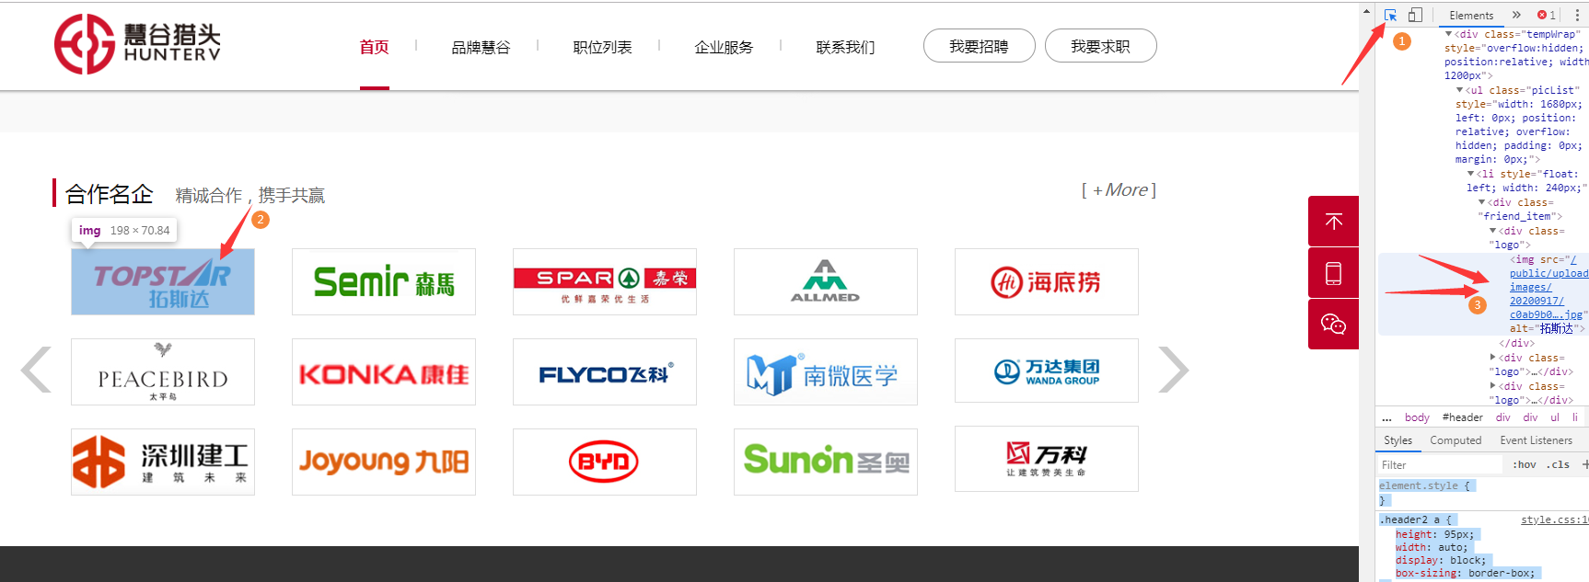

把鼠标移动到那张图片上，点击，右边就会出现一段蓝色的网址，就是图片的地址，

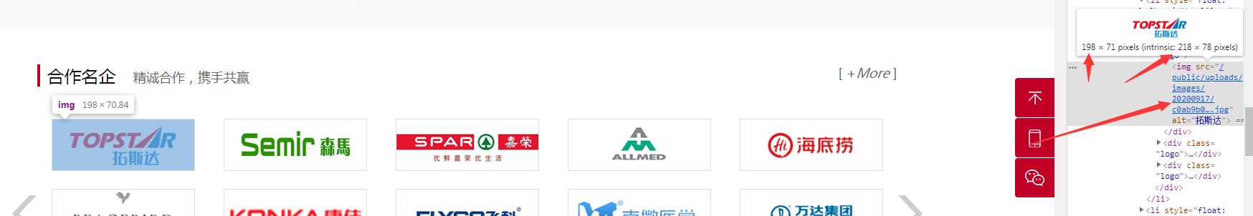

鼠标悬浮在蓝色网址上面，就能看到图片尺寸，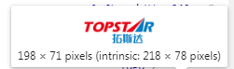

左边的198\*71是现在网站上显示的大小， 实际上图片的大小为：218\*78

所以一般做相关的图片就按照右边的实际图片大小做